分类集训9 功和机械能

命题点分类集训

命题点1 判断物体是否做功
1. (2019怀化)下列所示现象中，对物体做了功的是( )
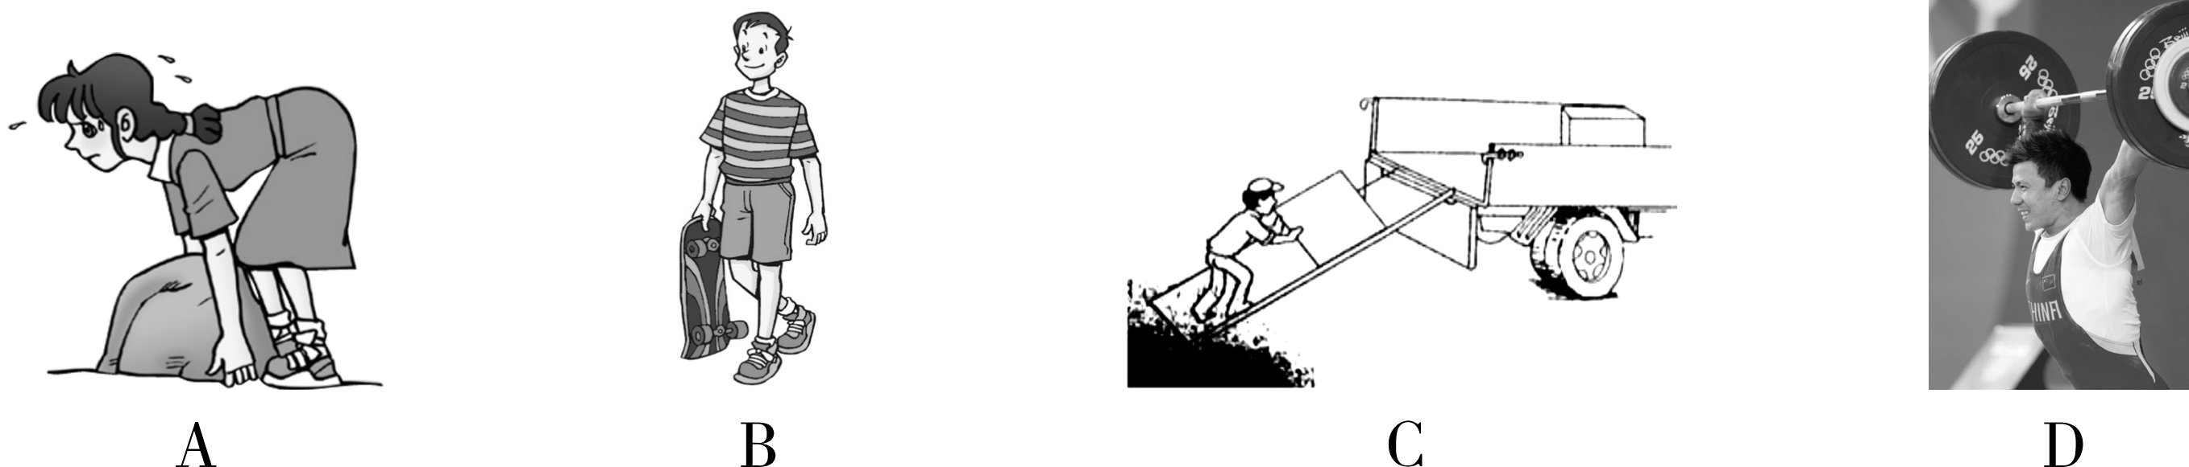
第1题图
A. 搬而未起
B. 提着滑板在水平路面上前行
C. 人将木箱推到斜面的顶端
D. 举着杠铃在空中不动
2. (2018株洲)在篮球比赛中，运动员对篮球没有做功的过程是( )
A. 运球 B. 扣篮 C. 擦板 D. 跳投

命题点2 功、功率的大小比较
3. (2019株洲)甲、乙、丙、丁四个同学进行攀岩比赛，他们做的功W与时间t的关系如图所示．若规定做功最快的获胜，则最后胜出的一定是( )

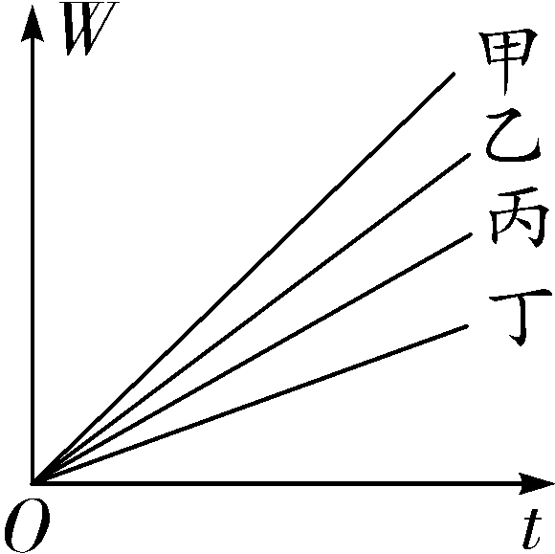
第3题图
A. 甲
B. 乙
C. 丙
D. 丁
4. (2018淄博)如图所示，AC>BC，在相同时间内把同一物体分别沿斜面AC、BC匀速推上顶端，推力分别为F₁、F₂，功率分别为P₁、P₂.在不考虑摩擦的情况下( )
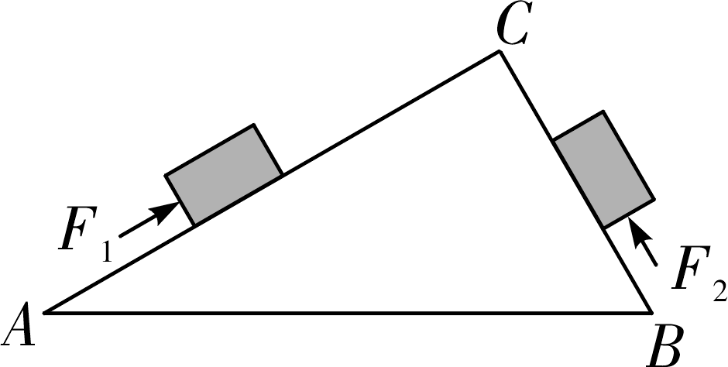
第4题图
A. F₁<F₂，P₁＝P₂
B. F₁>F₂，P₁>P₂
C. F₁＝F₂，P₁＝P₂
D. F₁<F₂，P₁<P₂

5. (2019连云港)物体在水平地面上做直线运动，当物体运动的路程和时间图像如图甲时，受到的水平推力为F₁；当物体运动的速度和时间图像如图乙时，受到的水平推力为F₂.两次推力的功率分别为P₁、P₂.则下列关系正确的是( )
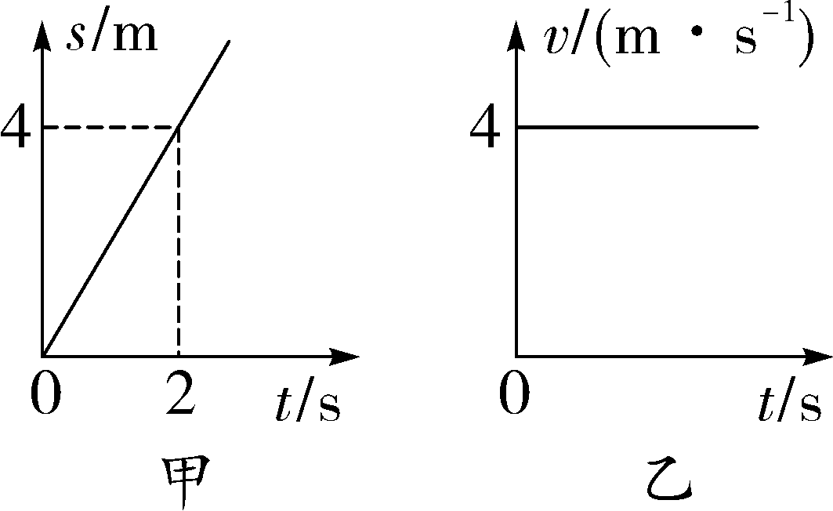
第5题图
A. F₁＝F₂ P₁＞P₂
B. F₁＝F₂ P₁＜P₂
C. F₁＞F₂ P₁＞P₂
D. F₁＜F₂ P₁＞P₂

命题点3 功、功率的相关计算

Ⅰ.简单运动类
6. (2019天津)小华把装有30个鸡蛋的塑料袋从1楼提到3楼的家里，他提鸡蛋的力做功最接近( )
A. 9 J B. 30 J C. 90 J D．300 J
7. (2019枣庄)妈妈与小明进行爬山比赛，他们选择的起点、路径和终点都相同，全程设为匀速运动，妈妈的体重是小明的2倍，妈妈所用的时间是小明的3倍，若妈妈克服自身重力做功为W₁、功率为P₁，小明克服自身重力做功为W₂、功率为P₂.则下列关系正确的是( )
A. W₁∶W₂＝2∶1 P₁∶P₂＝6∶1
B. W₁∶W₂＝2∶3 P₁∶P₂＝2∶1
C. W₁∶W₂＝2∶1 P₁∶P₂＝3∶2
D. W₁∶W₂＝2∶1 P₁∶P₂＝2∶3
8. (2019连云港)小明同学用20 N的水平推力，将重为280 N的购物车沿水平地面向前推动了10 m，在此过程中，推力对购物车做功________J，购物车的重力做功________J；一个皮球落地后弹起，弹起的高度越来越低，皮球在运动过程中，机械能总量________(选填“增加”“减少”或“保持不变”)．
9. (2019广安)2018年5月21日，我国成功发射了“嫦娥四号”的中继星——“鹊桥号”，它将成为“嫦娥四号”与地球间的通信桥梁．“鹊桥号”在随火箭加速升空的过程中会发出巨大的声音，这声音是由物体的________产生的．若“鹊桥号”质量为500 kg，加速升空1 000 m，“鹊桥号”需克服重力做功________J(g取10 N/kg)．
10. (2019铜仁)一电动抽水机10秒内把100 kg的水抽到10 m高的水池中，则抽水机至少对水做功________ J，在抽水的过程中，若抽水机共消耗的电能是1.25×10⁴ J，则抽水机的效率是________．(g＝10 N/kg)
11. (2019长沙)(6分)如图所示为洋湖湿地公园的“河道保洁船”清理水面垃圾时的情景，保洁船的质量为2.5 t，收集宽度为3.4 m．它某次工作时以1 m/s的速度做匀速直线运动，其牵引力为5×10⁴ N，保洁船工作50 s，求这段时间内：
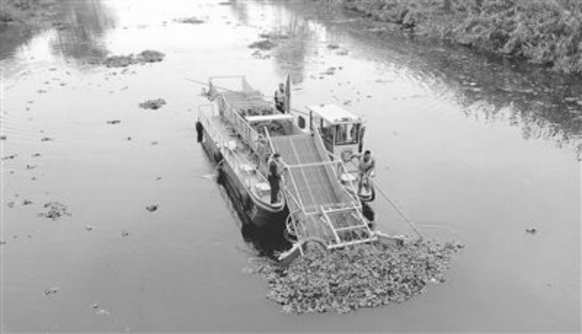
第11题图
(1)保洁船行驶的路程；
(2)牵引力做的功；
(3)牵引力的功率．

Ⅱ.模型类
12. (2018兰州)如图所示，一物体放在同一水平面上，第一次在拉力F₁的作用下，以速度v₁匀速运动了距离s，第二次在拉力F₂的作用下，以速度v₂匀速运动了同样的距离，已知v₂>v₁.比较前后两次拉力做的功及其功率的大小关系，正确的是( )
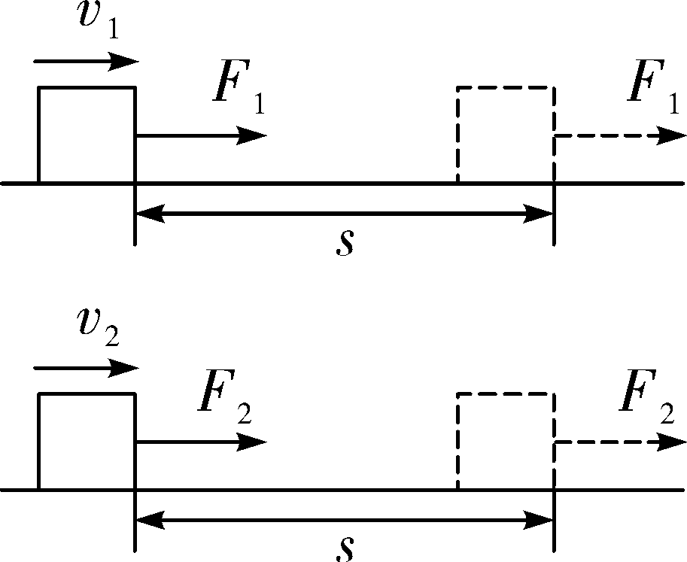
第12题图
A. W₁＝W₂ B. W₁<W₂ C. P₁＝P₂ D. P₁>P₂
13. (2019衡阳)如图所示的玻璃管中装有水，一个体积为1×10^{－4} m³的方木块下端被轻绳系住，固定在容器下部，木块的重力为0.6 N，ρ_{水}＝1.0×10³ kg/m³，当木块静止时，绳子的拉力为______N，剪断轻绳后，木块从开始上浮到刚要露出水面的过程中，浮力所做的功为______J．(各部分长度如图)
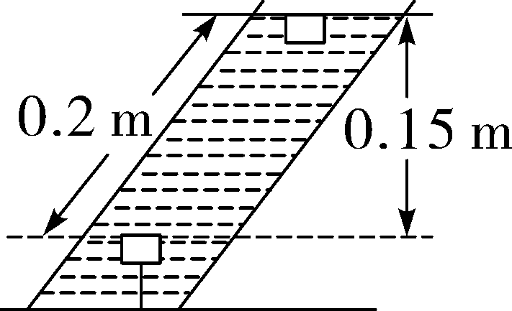
第13题图
14. (2019眉山)如图甲所示，水平地面上的物体，受到方向不变的水平推力F的作用，其F－t和v－t图像分别如图乙和图丙所示．由图像可知，9～12 s内，推力对物体做功________J；t＝2 s时，物体受到的摩擦力是________N.
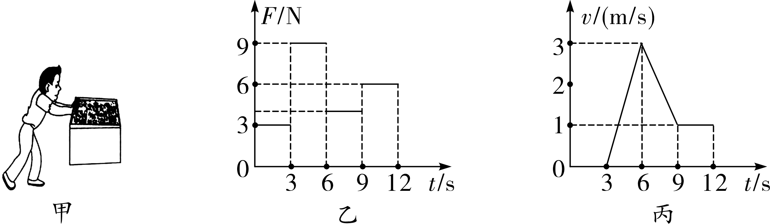
第14题图

命题点4 机械能及其转化
15. (2019郴州)一架飞机在高空中水平匀速飞行，向灾区投放救灾物资．该飞机在此过程中( )
A. 动能不变
B. 动能减小
C. 重力势能不变
D. 重力势能增大
16. (2019黄石) 专业蹦床运动逐渐进入大众生活，下列对蹦床运动的表述错误的是( )

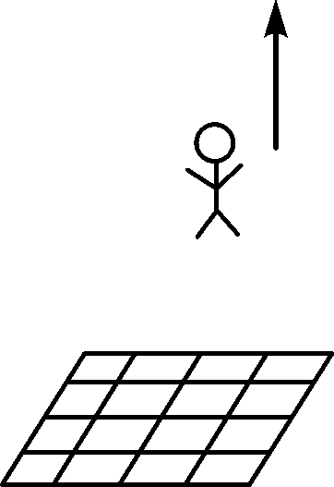
第16题图
A. 下落到蹦床前运动员的重力势能转化为动能
B. 运动员下降到最低点时，蹦床的弹性势能最大
C. 运动员想弹得更高，就要在蹦床上发力，消耗体能
D. 若运动员不发力，会一直运动下去，因为能量是守恒的
17. (2019桂林)如图所示，物块在光滑斜面上由静止开始下滑，依次经过a、b两点，不计空气阻力，比较物块在a、b两点的能量，下列说法正确的是( )
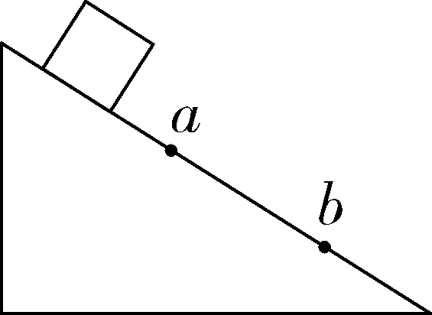
第17题图
A. 物块在a点动能大
B. 物块在b点动能大
C. 物块在b点重力势能大
D. 物块在a、b两点的重力势能一样大
18. (2019安徽)如图所示，在光滑的水平台面上，一轻弹簧左端固定，右端连接一金属小球，O点是弹簧保持原长时小球的位置．压缩弹簧使小球至A位置，然后释放小球，小球就在AB间做往复运动(已知AO＝OB)．小球从A位置运动到B位置的过程中，下列判断正确的是( )
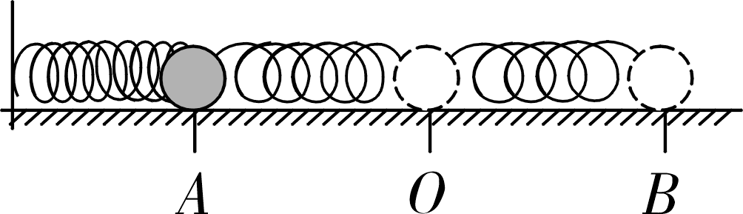
第18题图
A. 小球的动能不断增加
B. 弹簧的弹性势能不断减小
C. 小球运动到O点时的动能与此时弹簧的弹性势能相等
D. 在任一位置弹簧的弹性势能和小球的动能之和保持不变

命题点5 探究物体的动能跟哪些因素有关
19. (2019娄底)如图1是探究“物体的动能大小与哪些因素有关”的实验装置图．其中，m_{A}＝m_{B}<m_{C}，h_{A}＝h_{C}>h_{B}.
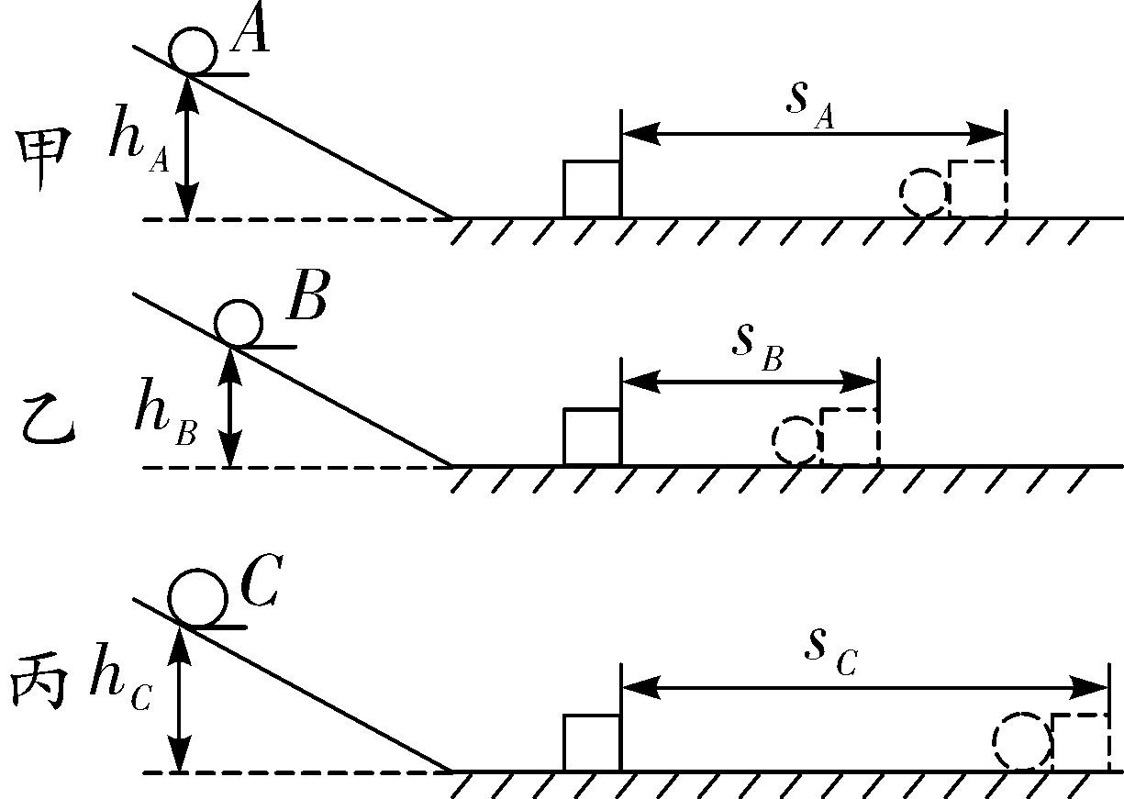
第19题图1
(1)实验中，探究的动能是指________(填序号)
A. 小球在斜面上的动能 B. 小球撞击木块时的动能
C. 小球撞击木块后的动能 D. 木块被小球撞击的动能
(2)使质量相同的小球从斜面上不同高度处自由滚下，是为了研究动能大小与________的关系．
(3)在做了探究“物体动能大小与哪些因素有关”的实验后，有些同学对“质量不同的小球从同一光滑斜面同一高度由静止开始滚下，刚到达底部时的速度大小相等”有疑惑，小明设计了如图2所示的实验：让质量不同的小球A、C同时从同一高度由静止开始沿光滑斜面滚下，观察和比较两球相对运动情况，若C球相对于A球________(选填“运动”或“静止”)，就可以说明任一时刻两球的速度大小相等．
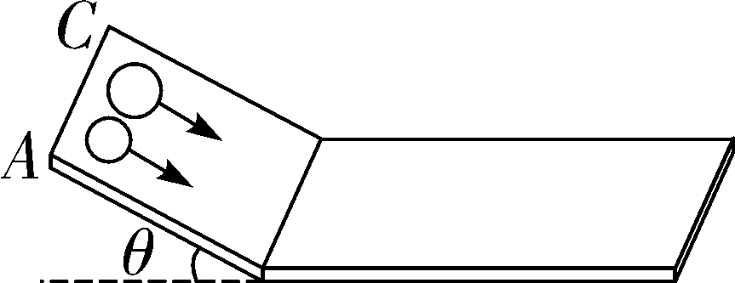
第19题图2

表面 | 毛巾 | 棉布 | 木板
摩擦力 | 最大 | 较大 | 最小
小车运动距离 | 最近 | 较远 | 最远

(4)完成实验后，同学们还联想到以前学习牛顿第一定律时，也用到了斜面：让同一小车从同一斜面的同一高度由静止滑下，在三个不同的表面上能滑行的距离不同(如上表)，小车在这三个表面上滑行的过程中克服摩擦力做功________(选填“相等”或“不相等”)．

命题点6 探究物体的重力势能跟哪些因素有关
20. (2019天津)(6分)小明同学在探究重力势能的大小与什么因素有关时，提出了如下猜想：
猜想一：物体的重力势能与物体的质量有关
猜想二：物体的重力势能与物体所在高度有关
为了验证上述猜想，他计划利用小桌、沙子、质量不同的铁块和刻度尺进行实验：如图所示，将小桌桌腿朝下放在平整的沙面上，把铁块从距桌面某一高度由静止释放，撞击在桌面的中心部位，记录桌腿进入沙子的深度．
按上述方案进行实验，其实验数据如下表所示．
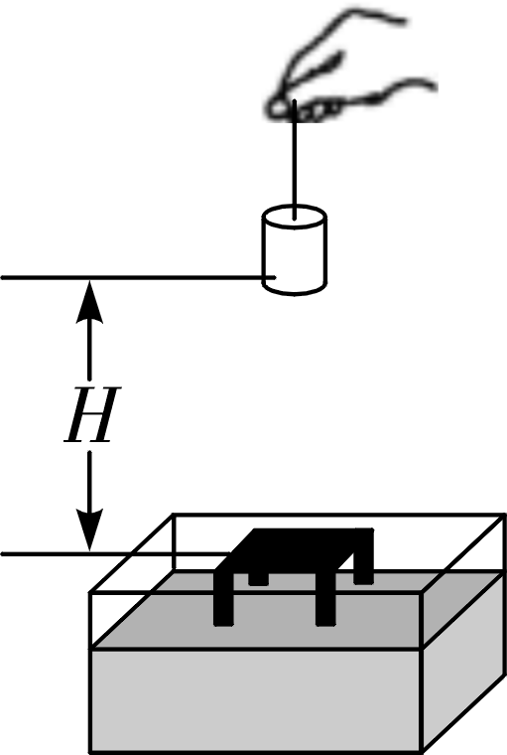
第20题图
实验  序号 | 铁块质量  m/g | 铁块距桌  面高度  H/cm | 桌腿进入  沙子的  深度h/cm
① | 20 | 20 | 1.9
② | 20 | 30 | 2.9
③ | 20 | 40 | 3.8
④ | 30 | 20 | 2.9
⑤ | 40 | 20 | 4.1
(1)实验中通过比较________________来判断物体重力势能的大小；
(2)为了验证猜想一，需选择表中________(填实验序号)三组数据进行分析；
(3)分析表中①②③的实验数据，可得出的结论是：________________________________.

中考冲刺集训
(时间：40分钟 满分：70分)

一、选择题(本大题共10小题，每小题3分，共30分)
1. (2019宁波)2018年6月29日，一则题为《20秒60级台阶 他抱着晕倒的女士冲向医院》的新闻报道让救人兵哥哥、东部战区海军战士朱墨岩刷屏全国．在这20 s内，朱墨岩登台阶的平均功率接近( )
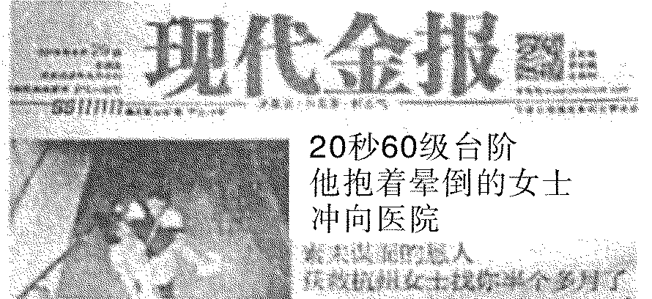
第1题图
A. 5.5 W B. 55 W C. 550 W D. 5 500 W

2. (2019北京)图为一名举重运动员做挺举连续动作时的几个状态图．下列说法中正确的是( )
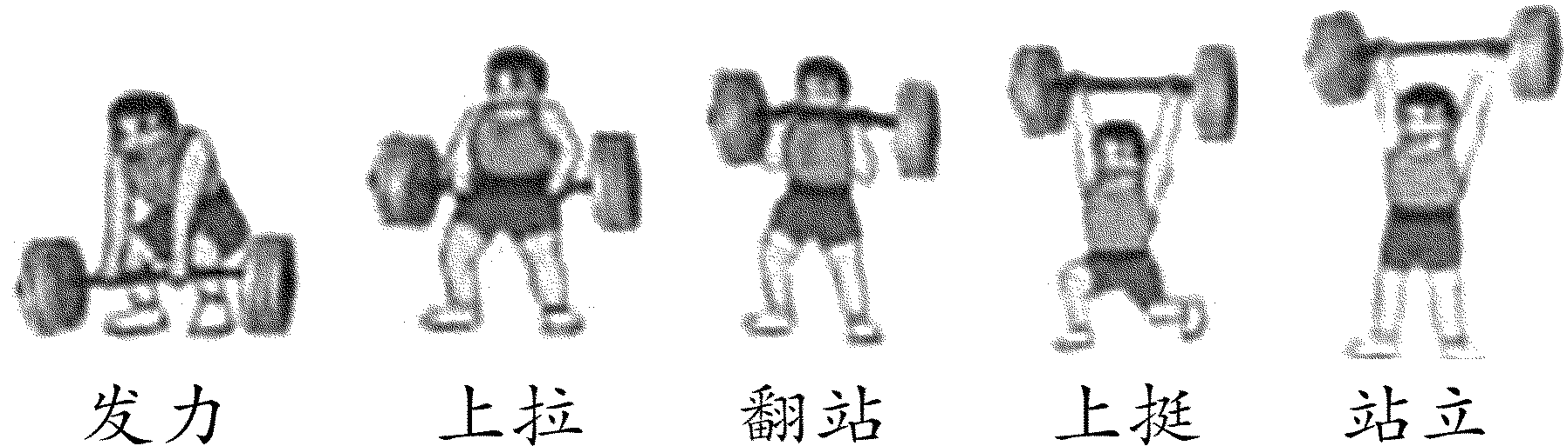
第2题图
A. 从发力到上拉的过程中，运动员对杠铃不做功
B. 从上拉到翻站的过程中，运动员对杠杆铃不做功
C. 从翻站到上挺的过程中，运动员对杠铃不做功
D. 举着杠铃稳定站立的过程中，运动员对杠铃不做功
3. (2019河池)甲、乙两位同学同时爬上20 m的高楼，甲用时40 s，乙用时50 s．若m_{甲} >m_{乙}则下列说法正确的是( )
A. 以甲为参照物，乙是静止的
B. 甲爬楼的速度较大
C. 乙爬楼做的功较多
D. 乙爬楼的功率较大
4. (2019山西)2019年1月，全国第二届青年运动会滑雪比赛在我省大同进行．如图是赛场上滑雪运动员正在加速下滑时的情景．此过程中运动员( )
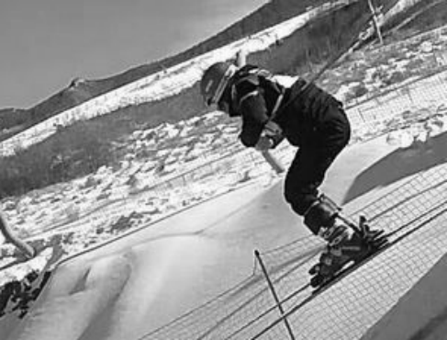
第4题图
A. 重力势能增加
B. 动能保持不变
C. 相对地面是运动的
D. 运动状态保持不变
5. (2019长沙)下列有关机械能及其转化的说法正确的是( )
A. 弯弓射箭，箭的动能转化为弓的弹性势能
B. 拦河大坝使上游的水位升高，提高了水的重力势能
C. 蹦床运动员从高处落下，其动能转化为重力势能
D. 人造卫星从近地点飞向远地点时势能减小，动能增大
6. (2018连云港)如图所示，一物块从光滑斜面上A点由静止滑下，B为斜面AC的中点，设物块在AB段重力做功为W₁，重力的功率为P₁；在BC段重力做功为W₂，重力的功率为P₂.则下列关系正确的是( )
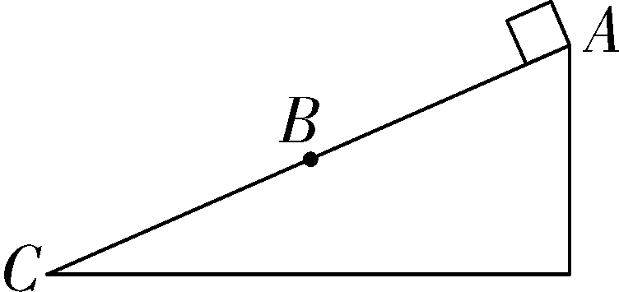
第6题图
A. W₁>W₂ P₁>P₂
B. W₁＝W₂ P₁＝P₂
C. W₁＝W₂ P₁<P₂
D. W₁<W₂ P₁<P₂
7. (2019苏州)将皮球从离地某一高度O点处水平抛出，球落地后又弹起，它的部分运动轨迹如图所示，下列说法正确的是（ ）
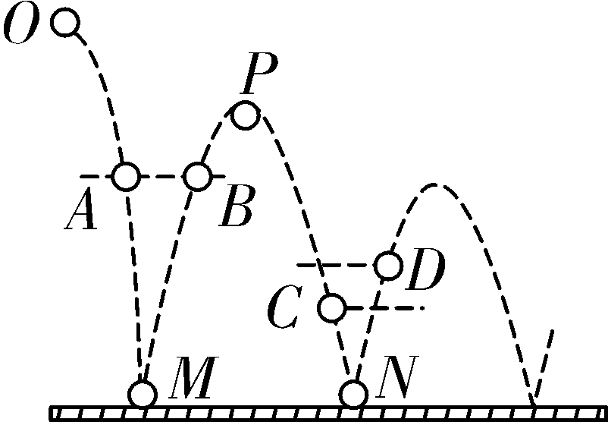
第7题图
A. 皮球经过同一高度的A、B两点时动能相等
B. 皮球第一次反弹后到达最高点P点时速度为零
C. 皮球在D点时的机械能小于在C点时的机械能
D. 若将皮球表面涂黑，则会在地面M、N两点留下两个大小相等的黑色圆斑
8. (2019泰安)如图所示，粗糙程度相同的斜面与水平面在a点相连，弹簧左端固定在竖直墙壁上，弹簧处于自由状态时右端在b点，小物块从斜面的c点由静止自由滑下，与弹簧碰撞后又返回到斜面上，最高到达d点．下列说法正确的是( )
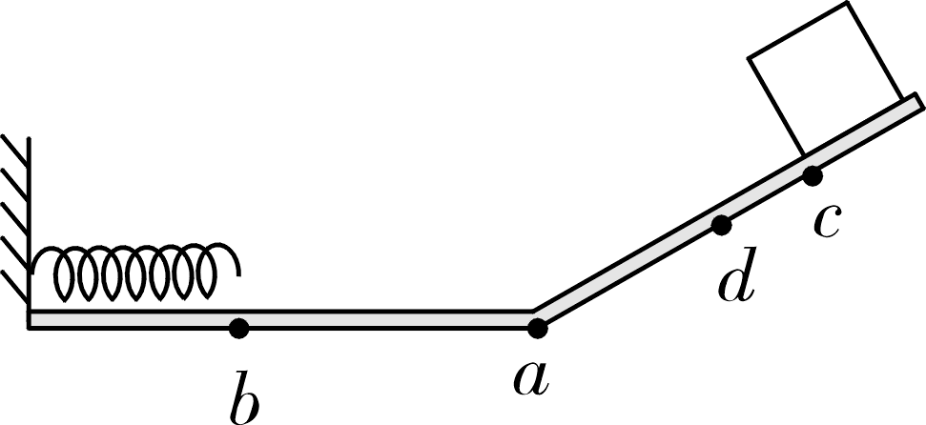
第8题图
A. 弹簧被压缩到最短时，弹性势能最小
B. 小物块从c向a运动的过程中，重力势能减小
C. 小物块从b向a运动的过程中，动能增加
D. 小物块在整个运动过程中，机械能守恒
9. (2018杭州)跳绳是大家喜爱的体育运动之一，小金的质量为50千克，每次跳起高度约为6厘米(人整体上升，如图所示)，一分钟跳100次，下列说法正确的是( )
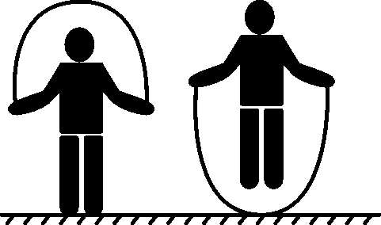
第9题图
A. 向上起跳过程中小金的动能持续增大
B. 在整个跳绳过程中小金的机械能守恒
C. 小金跳一次克服重力做功约3焦
D. 小金在这一分钟内跳绳的功率约为50瓦
10. (2019重庆A卷)太阳帆的运用让电影《流浪地球》中飞船持续航行变成现实．研究发现1.25×10⁵ m²的太阳帆正对太阳时，会受到太阳光的压力约为1 N，推动飞船前进，如图所示．推进阶段，飞船的太阳帆正对太阳的面积为5×10⁴ m²，在1小时内前进100 km，下列分析正确的是( )
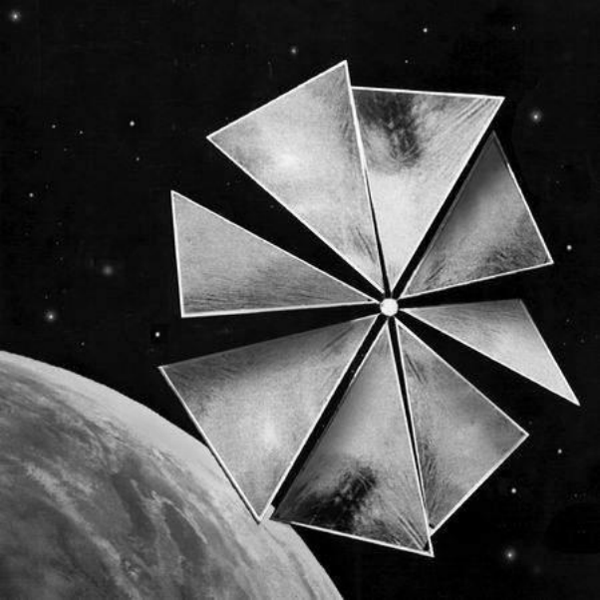
第10题图
A. 推进阶段，太阳帆飞船相对太阳是静止的
B. 推进阶段，太阳帆飞船的平均速度约为100 m/s
C. 太阳帆上受到太阳光的平均压强约为8×10^{－6} Pa
D. 1小时内太阳光对飞船做的机械功约为1×10⁵ J

二、填空题(每空1分，共18分)
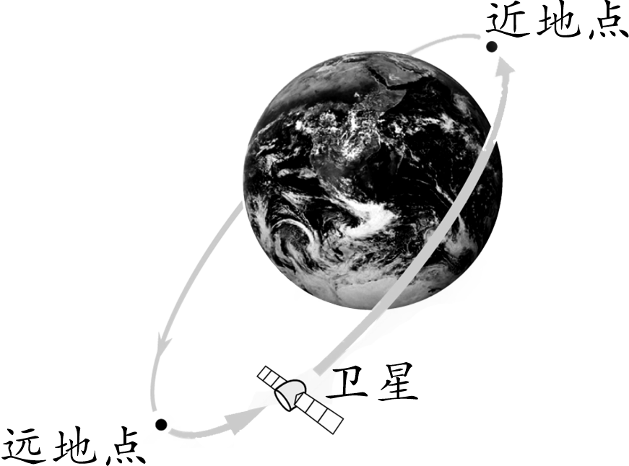
第11题图
11. (2019甘肃省卷)迄今为止，我国已发射40余颗北斗导航卫星．若某卫星沿椭圆轨道绕地球运行，如图所示，则卫星从远地点向近地点运行的过程中，________能转化为________能．
12. (2019南充)将物体A放在水平面上，在水平拉力F₁作用下，以v₁＝4 m/s的速度向右匀速运动，在同一水平面上，物体A受到水平拉力F₂作用时，以v₂＝6 m/s的速度向右匀速运动，两次移动的距离相同，则两次拉力做功W₁______W₂(选填“＞”“＜”或“＝”)，两次拉力的功率P₁______P₂(选填“＞”“＜”或“＝”)．
13. (2019淮安)如图是“探究物体动能大小与哪些因素有关”的实验示意图(A为小球，B为木块)．在探究小球动能大小与速度的关系时，应保持小球的______不变．本实验是通过木块B________来反映小球动能的大小．
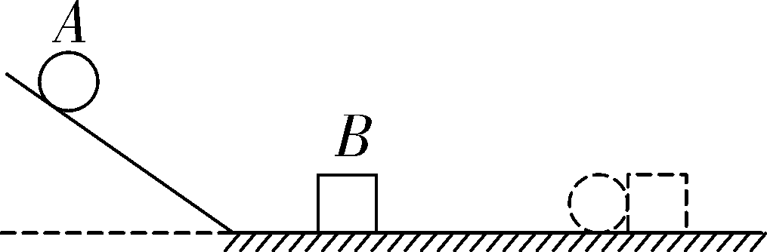
第13题图
14. (2019乐山)在斜面上将一个重600 N的物体匀速拉到高处，沿斜面向上的拉力F＝400 N，拉动的距离s＝4.5 m，提升高度h＝1.8 m，所用时间t＝30 s．则拉力F做功的功率为__________W，此过程中物体受到的摩擦力为________N.
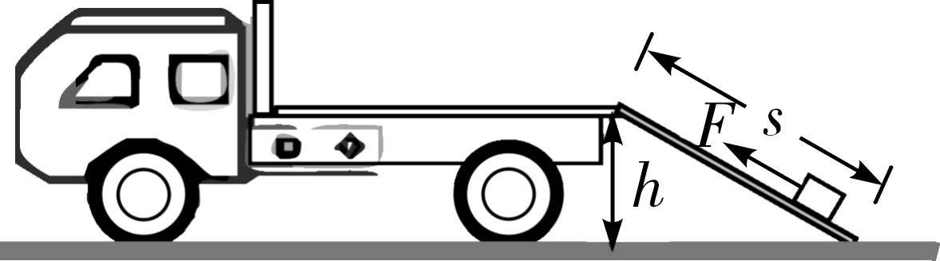
第14题图
15. (2019绵阳)2019年1月3日，嫦娥四号实现了人类探测器首次成功在月球背面软着陆．嫦娥四号探测器在距离月球表面100米高处悬停，对月球表面识别，并自主避障，选定相对平坦的区域后，开始缓慢地竖直下降，最后成功软着陆．从距离月球表面100米到软着陆在月球表面的过程中，嫦娥四号探测器的重力势能______，机械能______．(均选填“增加”“不变”或“减少”)
16. (2019荆门)如图所示，重为5 N的铁块紧紧吸附在磁性平板的下表面，若用2 N的水平力向右拉铁块时，铁块匀速运动，此时平板对铁块的摩擦力大小为______N，方向向______；若用3 N的水平力拉铁块前进了0.5 m ，铁块受到的摩擦力大小为______N，拉力对铁块做的功为______J.
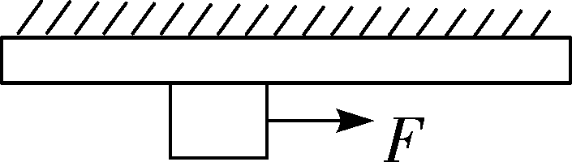
第16题图
17. (2018贵阳)如图所示，原长为l的轻质弹簧一端固定在竖直墙面上，另一端与水平面上的木块相连．推动木块压缩弹簧，其左端至A点时，弹簧具有的弹性势能为25 J；松手后，木块在弹簧的作用下往复运动若干次后静止，此时弹簧具有的弹性势能为1 J，则木块运动过程中克服阻力做的功是________J．整个运动过程中木块速度最大时其左端可能位于________(选填“B”“C”或“D”)点．
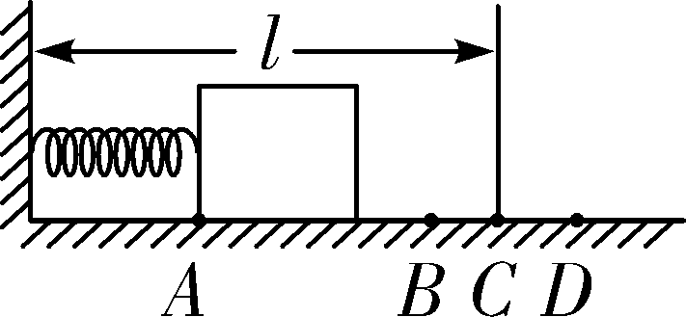
第17题图
18. (2019威海)图是一款健身拉力器原理图．斜面的倾角为30°，重500 N的物块与固定在斜面底端的弹簧相连．小明通过定滑轮拉着物块沿斜面向上匀速运动2 m的过程中(此过程弹簧始终处于被拉伸状态)，小明对绳的拉力所做的功为1 000 J，克服弹簧拉力做功300 J，则克服物块重力做的功为________J，物块与斜面之间摩擦力的大小为________N．(忽略绳重、滑轮与轴的摩擦)
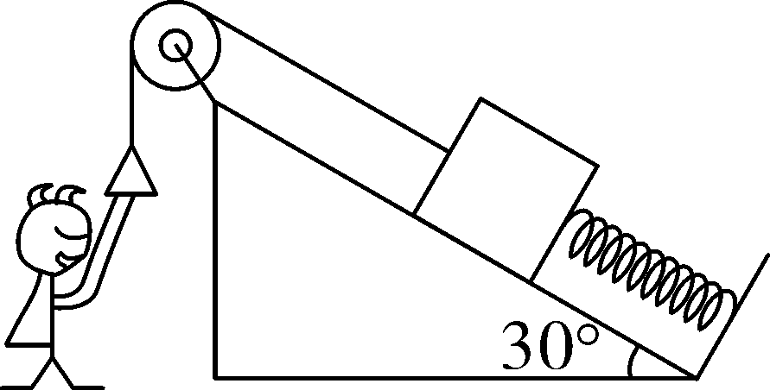
第18题图

三、实验探究题(共4分)
19. (2018金华)(4分)相关资料表明，大部分重大交通事故是因为汽车超载超速造成的．兴趣小组决定对超载超速问题进行一次模拟探究，经讨论后认为，可以用小球作为理想模型，代替汽车作为研究对象．如图，将小球从高度为h的同一斜面上由静止开始滚下，推动同一小木块向前移动一段距离s后停下，完成甲、乙、丙三次实验，其中h₁＝h₃＞h₂，m_{A}＝m_{B}＜m_{C}.
(1)把小球放在同一高度由静止开始沿斜面滚下是为了控制________相同；
(2)实验中超载超速带来的危害程度用__________________表示；
(3)研究超载带来的危害时，选择甲、乙、丙三次实验中的________进行比较；
(4)为比较超载超速带来的危害程度，兴趣小组利用上述器材进行定量研究．得到数据如下表：
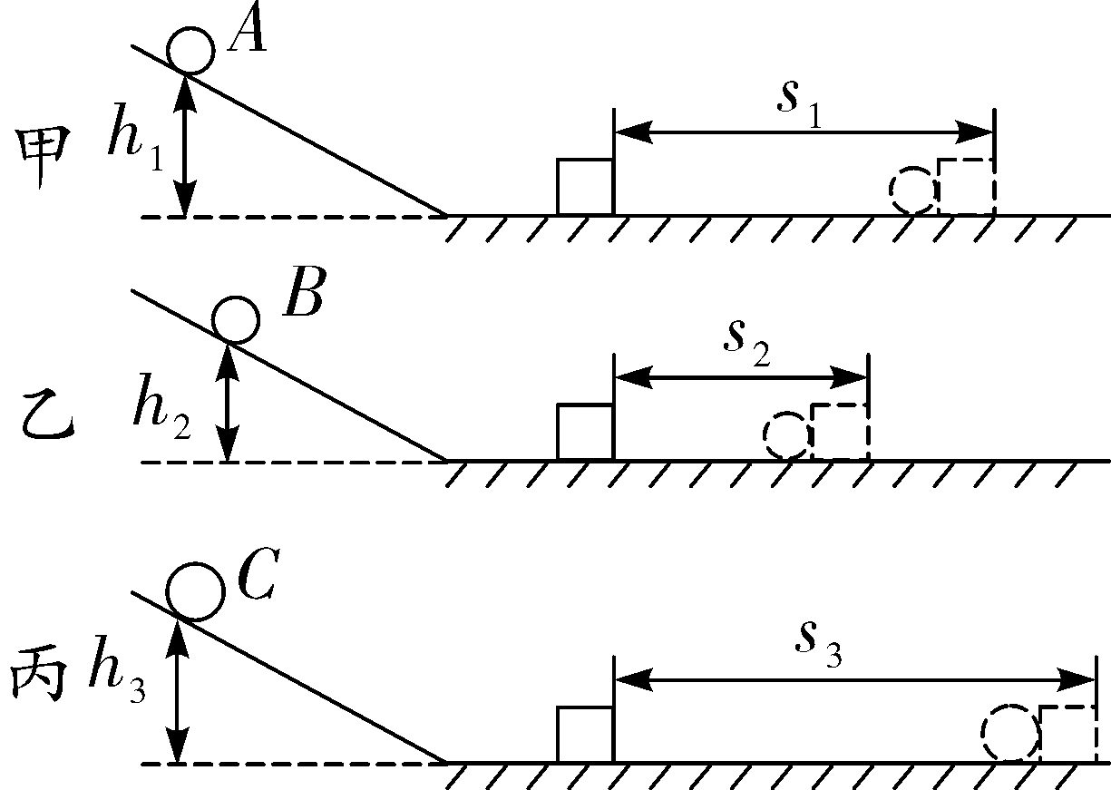
第19题图
小球 | 质量/克 | 高度/厘米 | 木块移动  距离/厘米
A | 10 | 5 | 10
B | 20 | 5 | 18
C | 30 | 5 | 29
D | 10 | 10 | 38
E | 10 | 15 | 86

请根据上表数据分析，货车超载20%与超速20%两者相比，潜在危害较大的是____________．

四、计算题(20题5分，21题5分，22题8分，共18分)
20. (2019安徽)(5分)如图所示，水平地面上一个重为50 N的物体，在大小为10 N的水平拉力F作用下，向左做匀速直线运动，在5 s的时间内通过的距离为2 m．求物体运动过程中
(1)所受摩擦力的大小；
(2)拉力F做功的功率．
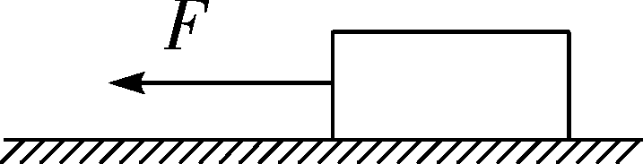
第20题图

21. (2019江西)(5分)如图所示，是根据王爷爷驾驶汽车在某段平直高速公路上行驶时记录的数据，描绘出的s－t图像．请你根据图像，求：
(1)20 min～40 min时间段内汽车的速度；
(2)0～50 min时间段内汽车的平均速度；
(3)若汽车以速度v匀速行驶时间t，已知汽车总重为G，匀速行驶时受到的阻力为汽车总重的，求汽车在这段时间内的功率．(温馨提示：本问计算结果请用字母表示)
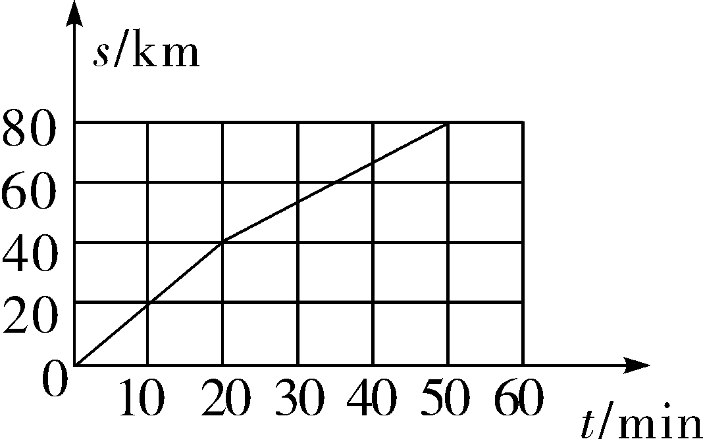
第21题图

22. (2019金华)(8分)2019年4月15日起正式实施电动自行车新国家标准，小金买了一辆按新国标生产的电动自行车(如图)，部分参数如表所示．已知小金质量为60千克，假定电动自行车在水平骑行过程中受到的阻力始终为总重的0.08倍．
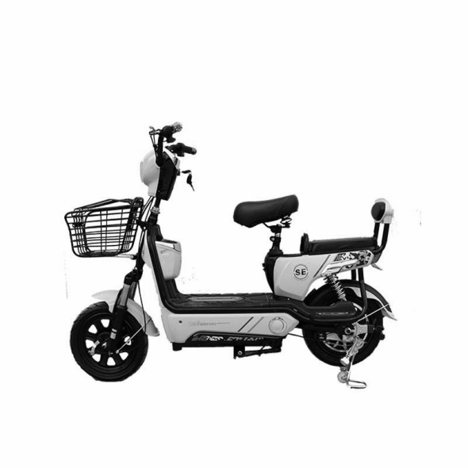
第22题图
项目 | 参数
最高车速(千米/小时) | 25
整车质量(千克) | 40
电动自行车最大功率(瓦) | 400

(1)车轮上刻花纹的目的是____________；
(2)小金在水平地面骑行时，车轮与地面的总接触面积为50 cm²，则骑行的电动自行车对地面产生的压强是多少帕？
(3)小金在水平公路上骑电动自行车，匀速行驶10千米过程中克服阻力做了多少功？
(4)若小金骑行过程中电动车以最大功率输出，匀速行驶时的车速为多少？

